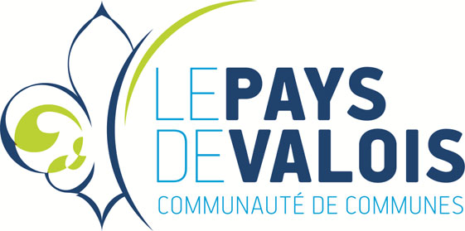

Crépy-en-Valois, le 21 juin 2023

COMMUNIQUÉ DE PRESSE

Les Éphémères,
des instants artistiques
à ne pas manquer !

L’été et son rythme détendu sont enfin arrivés…
En cette période de pause estivale, Le Pays de Valois devient le terrain de jeu des artistes !
Au mois de juillet, la Communauté de Communes du Pays de Valois vous invite à vous ressourcer… le temps d’un instant artistique !
« Les Éphémères » est un événement culturel itinérant, familial et gratuit.
Et si vous vous laissiez tenter ?

Véritable invitation à la découverte de performances artistiques tout en profitant des longues journées d’été,
« Les Ephémères » se résument en 8 rendez-vous sur 4 week-ends, aux 4 coins du Pays de Valois. Du 8 au 29 juillet, participez à des moments d’échange, de partage et de convivialité autour des arts de la rue et du cirque.

« Faire rayonner la Culture sur l’ensemble de notre territoire est un marqueur fort de notre politique culturelle intercommunale. Nous serons donc au plus proche de vous cet été avec une offre ambitieuse et innovante. Parce que la culture est fédératrice, parce qu’elle est vivante, il est fondamental que la communauté de communes, avec sa Direction des Affaires culturelles, propose une programmation de qualité et accessible. Avec ces instants artistiques en Pays de Valois, nous tenons cette ligne de conduite et offrons des spectacles de grande qualité, gratuits et familiaux. « Les Ephémères » sont l’occasion de s’aérer et de profiter, à deux pas de chez soi » nous confie Guy-Pierre de Kersaint, vice-président en charge de la Culture, du Milieu associatif et du Patrimoine.

Une programmation de haute voltige vous attend ! Des compagnies, dont les créations ont été jouées dans les grands festivals français et au-delà, vous présenteront un large éventail de disciplines : du nouveau cirque, une fanfare façon hip-hop ou du théâtre gestuel comme un clin œil à Buster Keaton.

Retrouvez le programme sur www.valois-terredecultures.fr

À propos de la Communauté de Communes du Pays de Valois
Constitué de 62 communes, le Pays de Valois compte 56 900 habitants. Région verte au passé chargé d'Histoire, le Valois est un territoire situé au centre du Bassin parisien, entre l'Oise, l'Ourcq, la Plaine de France et le Soissonnais. Forêts et plaines s'y succèdent, semées de villages se rassemblant autour d'une église ou d'un château. Située idéalement aux portes de l’Europe du nord et de Paris, la Communauté de Communes du Pays de Valois bénéficie d’une position stratégique qui lui permet d’être au croisement de deux régions influentes (l’Ile-de-France et les Hauts-de-France) et de se trouver à proximité immédiate du plus grand aéroport français, Roissy-Charles de Gaulle.

CONTACT PRESSE :
Delphine Luc
Directrice de la Communication
07 61 58 91 92 • delphine.luc@cc-paysdevalois.fr

Communauté de Communes du Pays de Valois
La Passerelle – 62 rue de Soissons – 60800 Crépy-en-Valois

